ГОСУДАРСТВЕННОЕ ОБРАЗОВАТЕЛЬНОЕ УЧРЕЖДЕНИЕ

ВЫСШЕГО ПРОФЕССИОНАЛЬНОГО ОБРАЗОВАНИЯ

"ДОНЕЦКИЙ НАЦИОНАЛЬНЫЙ ТЕХНИЧЕСКИЙ УНИВЕРСИТЕТ"

Факультет ИСП

Кафедра ПИ им Л.П. Фельдмана

Лабораторная работа №4

по курсу: «Профессиональная практика программной инженерии»

по теме: «Создание самодокументирующегося кода»

Выполнила:

ст. гр. ПИ-19а

Сычева Е.В.

Принял:

ассистент каф. ПИ

Филипишин Д.А.

ДОНЕЦК – 2023

**Цель работы:** научиться добавлять в программный код специальным образом оформление докблок-комментарии, для последующей автоматической генерации API reference, а также познакомиться с форматом оформления документации DocBook.

**Задание к лабораторной работе**

Внедрить в ранее разработанный программный код докблоки.

Разработать DocBook и проверить корректность созданного DocBook файла с помощью средств редактора или одного из онлайн валидаторов.

**Порядок выполнения работы**

1. Во всех файлах с исходным кодом добавить докблоки.

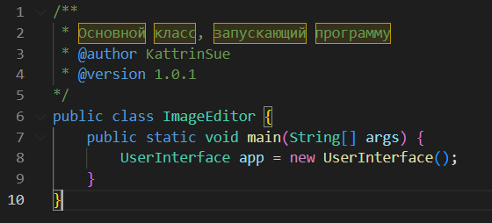

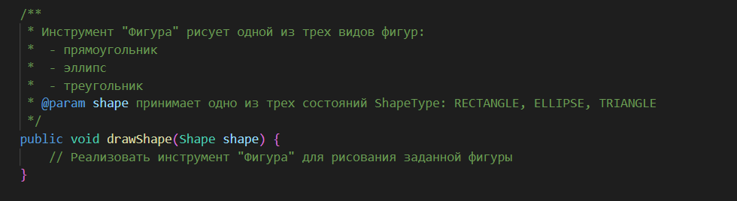

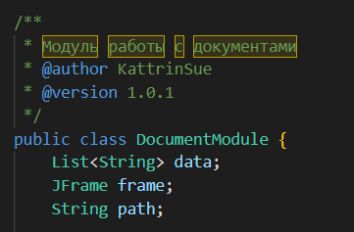

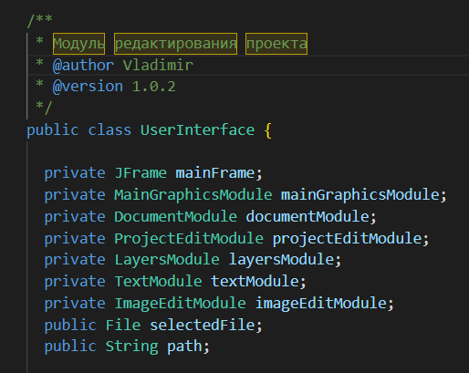

2. Закоммитить изменения в репозиторий.

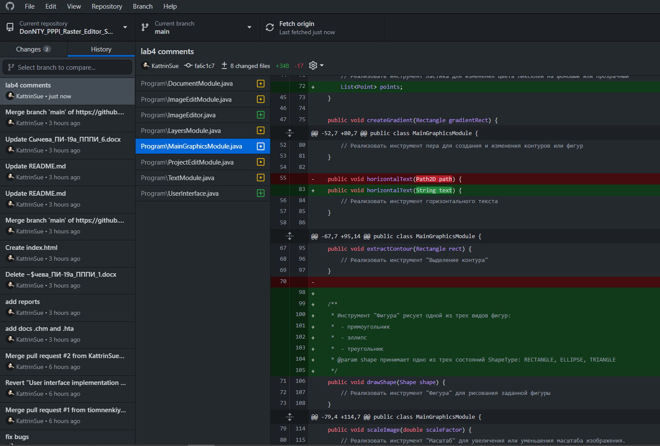

3. Содержимое docbook.xml

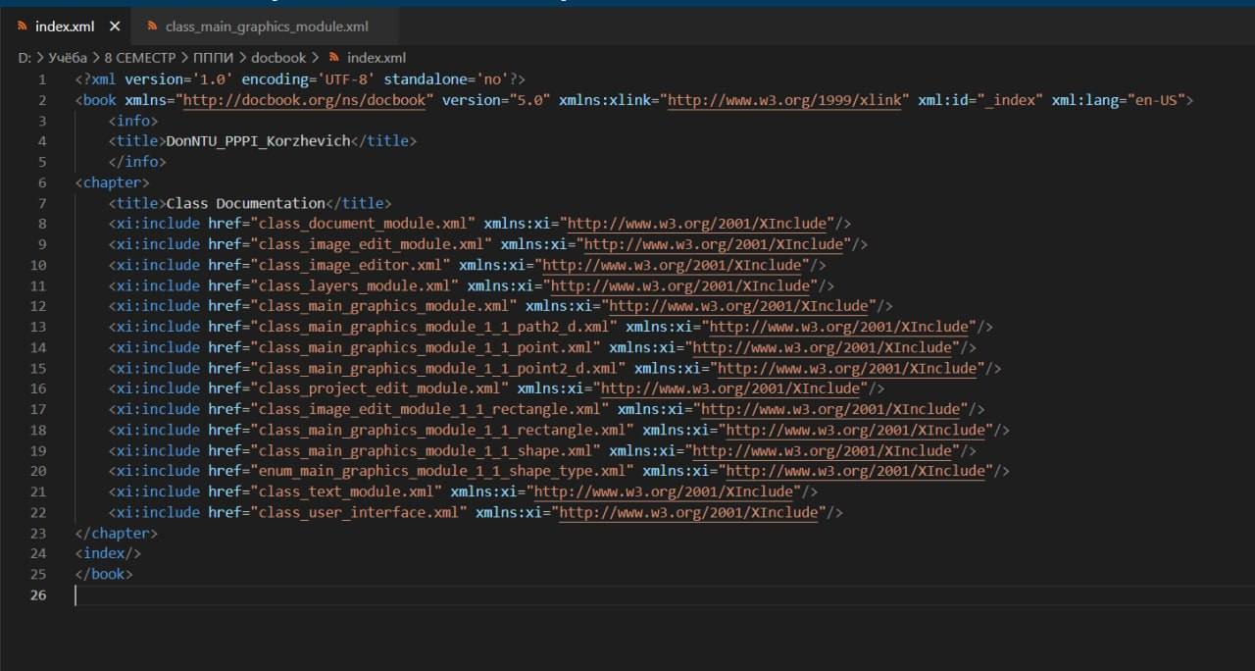

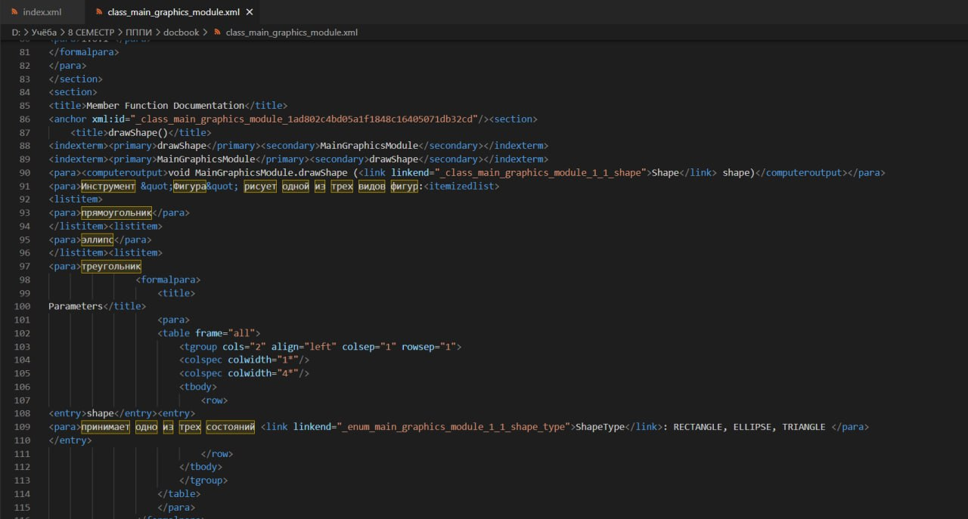

4. Проверить корректность созданного DocBook файла с помощью средств редактора или одного из онлайн валидаторов.

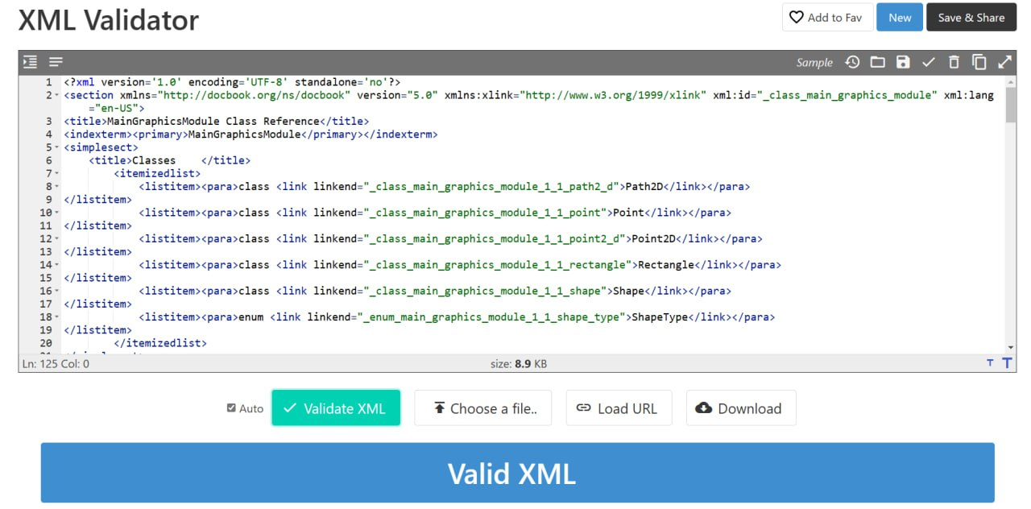

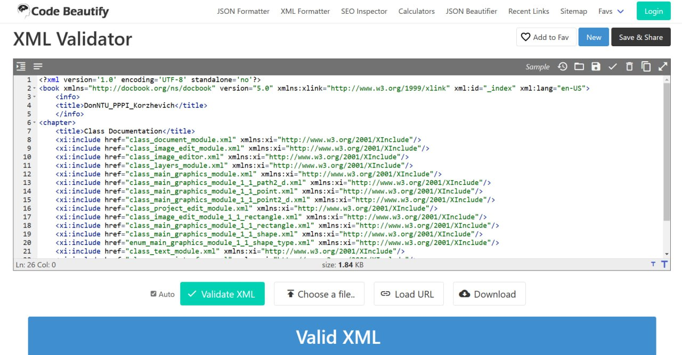

DocBook валиден.

**Выводы:** в ходе лабораторной работы мы научились добавлять в программный код докблок-коментарии, а также познакомиться с форматом оформления документации DocBook.